Этапы | Ход мероприятия | Результаты
Мотивационный | - Ребята, отгадайте загадку:  Знает все и учит всех,  Кто с ней знаком - тех ждет успех!  Но чтобы с нею подружиться,  Нужно грамоте учиться. (Книга)  - Правильно!  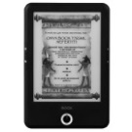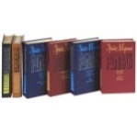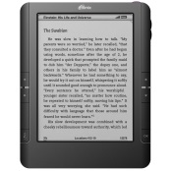  - А сейчас обсудите в парах иллюстрации и разделите номера картинок на группы:  - Какие группы у вас получились? (1 – 4, 2 - 3). По какому признаку вы разделили картинки? (электронный прибор, книги). Правильно, но все это книги! | - развивают речь, логическое мышление.
Целеполагание | - Как вы думаете, о чем мы будем сегодня говорить? (о книгах). Первая печатная книга в Русском государстве вышла в свет 1 марта 1564 года. Этот год считается началом русского книгопечатания. Как вы понимаете, что такое «электронная книга»? (книга, как планшет). Верно. В таком привычном нам виде электронная книга впервые появилась в 1996 году в Америке и напоминала планшетный компьютер. | Развивающая:  - развивают интерес к электронной и бумажной книге.
Деятельностный | - Ребята, сейчас в группах вы прочитаете и обсудите информацию. Ваша задача определить и подписать над каждой колонкой, где речь идет об электронной книге, а где о бумажной (работают в группах, представитель отвечает):  - В одном устройстве могут храниться сотни и тысячи книг. - По желанию пользователя можно изменять размер шрифта. - При наличии Интернета тексты можно скачивать из электронных библиотек. - Высокая стоимость устройства. - Низкая скорость чтения. - Использование таких книг приводит к потере зрения. - Каждая книга имеет свою обложку и свой шрифт. - Книгу можно держать в руках, чувствовать шуршание бумаги. - При чтении книги люди ярче переживают эмоции. - Занимают много места на книжных полках в доме. - Со временем рвутся и теряют внешний вид. - Вырубается древесина при их изготовлении.  - Молодцы! Вы показали, что умеете работать дружно и быть вежливыми. Какие главные недостатки вы заметили про книги? (читают предложение, выделенное жирным шрифтом).  - Ребята, в современное время нас окружает большое количество электронных приборов: телефоны, планшеты, телевизоры, компьютеры. Все это оказывает плохое влияние на наше здоровье. Поэтому лучше выбрать книгу в бумажном варианте. И зрение сохраните, и получите больше удовольствия от чтения интересных произведений. Вы принесли свои любимые книжки. Поменяйтесь книгами в парах, рассмотрите их и верните обратно (рассматривают).  - Вот видите, как здорово держать в руках бумажную книгу, меняться и делиться впечатлениями!  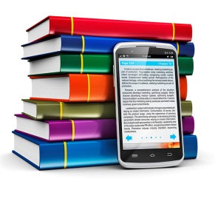 | Воспитательная:  - проявляют уважительное и бережное отношение к бумажным и электронным книгам.  Образовательная:  - формируют познавательный интерес к чтению книг.
Рефлексивный | - А сейчас пришло время подвести итог нашего занятия. Выберите подходящий смайлик и покажите друг другу:  - Всем спасибо за работу!

